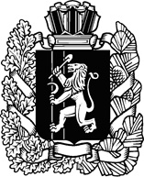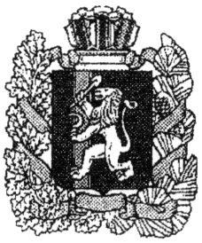

ПАРТИЗАНСКИЙ СЕЛЬСКИЙ СОВЕТ ДЕПУТАТОВ
Партизанского района Красноярского края

Р Е Ш Е Н И Е

с. Партизанское

12.09.2024 № 39-233-р

О досрочном прекращении полномочий

депутата Кравчук И.В

Рассмотрев поданное письменное заявление о добровольном сложении своих полномочий, поступившее от депутата Партизанского сельского Совета депутатов Кравчук И.В. избранного по избирательному округу №1, в соответствии с пунктом 2 части 10 статьи 40 Федерального закона №131-ФЗ «Об общих принципах организации местного самоуправления в Российской Федерации», статьи 28 Устава Партизанского сельсовета, Партизанский сельский Совет депутатов РЕШИЛ:

1.Досрочно с 10 сентября 2024 года, прекратить полномочия депутата Партизанского сельского Совета депутатов Кравчук Ирины Владимировны, избранной по избирательному округу №1, в связи с избранием депутатом Партизанского районного Совета депутатов восьмого созыва (заявление прилагается).
2.Контроль над исполнением настоящего решения возложить на председателя Партизанского сельского Совета депутатов Пшеничного Д.В.
3.Решение вступает в силу со дня подписания и подлежит опубликованию в периодическом печатном средстве массовой информации для опубликования муниципальных правовых актов органов и должностных лиц местного самоуправления Партизанского сельсовета «Вестник Партизанского сельсовета».

Председатель Партизанского
сельского Совета депутатов Д.В.Пшеничный

